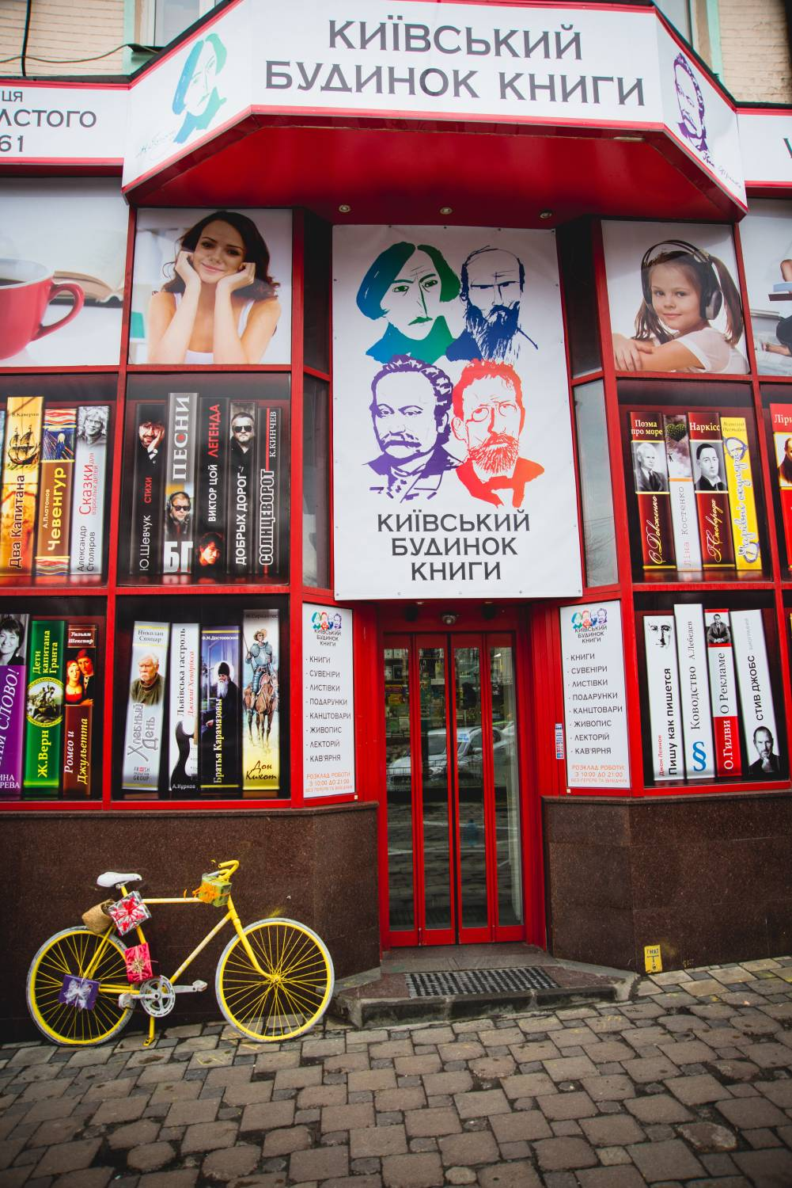
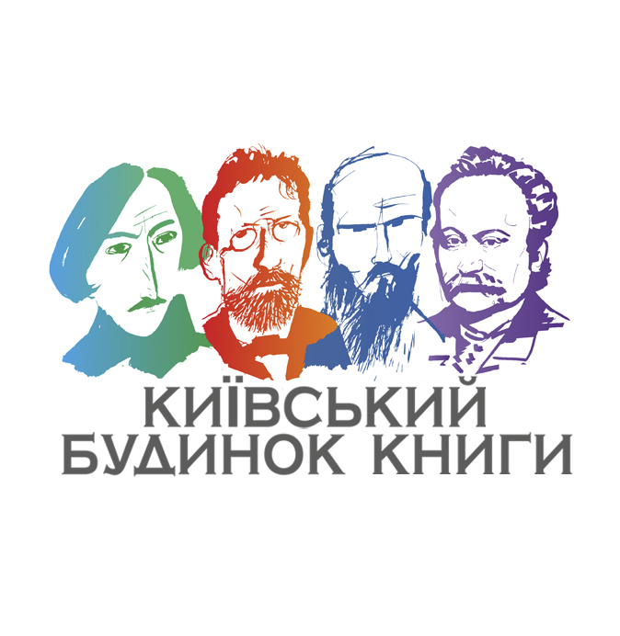
http://bookhouse.kiev.ua/
Київський Будинок Книги - найбільший книжковий магазин міста Києва та України. У ньому живе понад 120 000 книг! Тут література всіх жанрів і цінових категорій.

Офіційне відкриття Будинку Книги в Києві, по вулиці Льва Толстого 11/64 відбулося 24 серпня 2004 року.

Творцями незалежного видавництва "Київський Будинок Книги" стали відомі українські компанії "Книжкова мережа" і "СОЮЗ-УКРАЇНА", добре відомі в сфері видавничого бізнесу. Творча синергія цих двох авторитетних компаній дозволила створити сучасний унікальний книжковий простір, що задовольняє запити самого вимогливого читача.

Будинок Книги розташований в прибутковому будинку Берко Мороза. Будівля, розташована на вулиці Володимирській і вулиці Льва Толстого - творіння вправного архітектора Йосипа Зекцера. Зведено в 1911 році.

У Будинку Книги п'ять поверхів. Крім традиційного найширшого асортименту книг, канцтоварів та подарунків, також є багатий відділ БУКІНІСТИКА та літературна кав'ярня.
Открытие библиотеки Маргариты Сичкарь
Известный ресторатор, писательница, бизнес-леди, вдохновляющий тренер и просто великолепная женщина - Маргарита Сичкарь открывает в Киевском Доме Книги свою библиотеку!
"Книги - это мои учителя. На самом деле, умных людей, способных ответить на мои вопросы не так уж много, а в книгах я как раз нахожу ответы. И поскольку сама много читаю, постепенно становлюсь консультантом-психотерапевтом для своего окружения», – говорит Маргарита.
Список рекомендованной литературы от Маргариты Сичкарь вкючает мировые бестселлеры развивающие нас в разных направлениях:
1. Индивидуальный образ и стиль
2. Здоровье и культура питания
3. Отношения и любовь
4. Развитие себя и ребёнка
5. Профессионализм
6. Кругозор художественной литературы
7.Общество и социальные отношения
8. Хобби
О том, какие книги ожидают Вас на полках библиотеки Вы сможете узнать на открытии, а также познакомиться с Маргаритой, принять участие в розыгрыше и фотосессии.
http://bookhouse.kiev.ua/index.php/novosti/levushka.html

